PB DE INGLÊS
(manhã)

1/5
Nota

UNIDADE:_
PROFESSOR: 4º BIMESTRE/2010

ALUNO(A):
Nº

TURMA:
3º ano Ensino Fundamental DATA: /_ _/_ _

Total: 100 pontos

A T E N Ç Ã O
 Preencha o cabeçalho de todas as páginas de sua prova.
 Não utilize corretor líquido e máquina de calcular.
 Evite pedir material emprestado durante a prova.
 Evite falar ou fazer barulho durante a prova, pois poderá atrapalhar seus amigos.
 Tenha capricho com sua letra.
Faça a prova com calma, pensando bem antes de responder as questões. Não se esqueça de revê-las, antes de entregá-la.

Questão 01: ( 20 pontos/5 cada )

- Complete the sentences writing in English according to the pictures: ( Complete as frases escrevendo em Inglês de acordo com as figuras:)

a) I like ___ _ _ _. 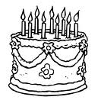

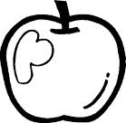b) I like _ _ _ _.
apple eggs cake lollipop

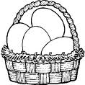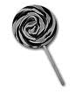c) I like ___ _ _ _.

d) I like _ _ _ .

PB DE INGLÊS - 3º Ano - Manhã - Ensino Fundamental - 4º Bimestre / 2010

ALUNO(A):_

TURMA:_
2/5

Questão 02: ( 20 pontos/ 5 cada )

- Link the correct adjective according to the pictures: ( Ligue o adjetivo correto de acordo com as figuras:)

- Thin* * 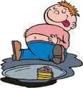

- Fat* * 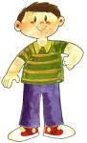

- 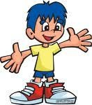Tall* *

- 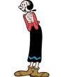Short* *

PB DE INGLÊS - 3º Ano - Manhã - Ensino Fundamental - 4º Bimestre / 2010

ALUNO(A):_

TURMA:_
3/5

Questão 03: ( 20 pontos/ 5 cada )

- Observe the faces and complete with LIKE or DON’T LIKE: ( Observe os rostos e complete com LIKE ou DON’T LIKE:)

- I _ meat. 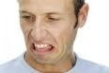 ( não gosto )

- I chicken. 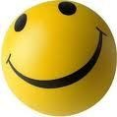( gosto )

- I _ salad. 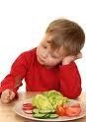 ( não gosto )

- I ham. 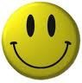 ( gosto )

PB DE INGLÊS - 3º Ano - Manhã - Ensino Fundamental - 4º Bimestre / 2010

ALUNO(A):_

TURMA:_
4/5

Questão 04: ( 20 pontos/5 cada )

- Observe the pictures and write their names in English: ( Observe as figuras e escreva os seus nomes em Inglês:)

- 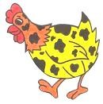 _

- 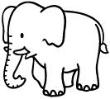

c) 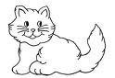_ _

d) 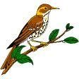__ _ _

HEN CAT

ELEPHANT

BIRD

Questão 05: ( 10 pontos/ 5 cada )
Color according to the sentences: ( Pinte de acordo com as frases:) The bread is gray.
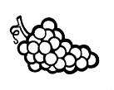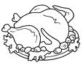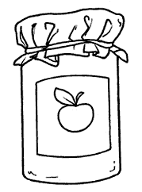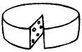The cheese is yellow.

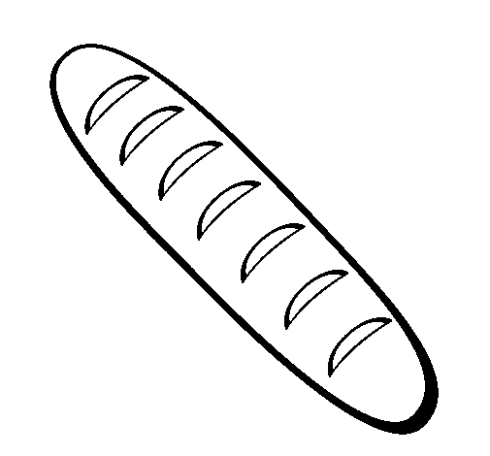

PB DE INGLÊS - 3º Ano - Manhã - Ensino Fundamental - 4º Bimestre / 2010

ALUNO(A):_

TURMA:_
5/5

Questão 06: ( 10 pontos/5 cada )

- Draw according to the sentences: ( Desenhe de acordo com as frases:)

a) A big book. b) A small book.

